高精尖创新中心工作进展
情况报告
2026年 5月
（任务名称）
（任务方向:区块链/隐私计算/可信智能）

一、任务组本月工作进展情况
（一）科研进度与成果概况
- 进度：研发中
- 核心内容
本月围绕智能体驱动的区块链语义预言机技术，按计划完成四周研究任务。第一周基于上月已稳定的真值发现原型与不确定性量化模块，启动语义解析与异构数据源接入阶段工作，梳理链上预言机请求的语义结构与典型样例，明确自然语言/结构化混合输入到多源检索意图的映射规则与字段约束，完成语义解析Agent的接口定义与原型实现，覆盖意图分类、实体抽取与检索约束生成三类基础能力，并在不少于30条样例请求上完成解析效果评估。第二周完成异构数据源适配层的统一接口规范，明确REST API、网页抓取与消息流三类外部接入方式在请求封装、响应封装与异常封装上的字段口径与边界，完成三类适配器的封装实现并与采集Agent统一对接，在不少于3类外部源上完成小规模联调试运。第三周完成语义解析Agent与三类适配器的接口对齐，将语义解析、采集层与既有真值发现原型端到端串联，打通“链上请求→意图解析→多源采集→进入既有真值聚合”前向链路，并在不少于6组覆盖三类接入方式的典型用例上跑通端到端联调。第四周针对采集异常、限流与超时完成统一回退与重试策略设计，完成多源采集结果的统一去重与冲突预处理，开展前向链路压力联调并完成不少于6组高并发与异常注入实验，汇总本月联调结果，梳理语义解析与采集层的边界条件与典型失效模式，形成下月迭代建议。

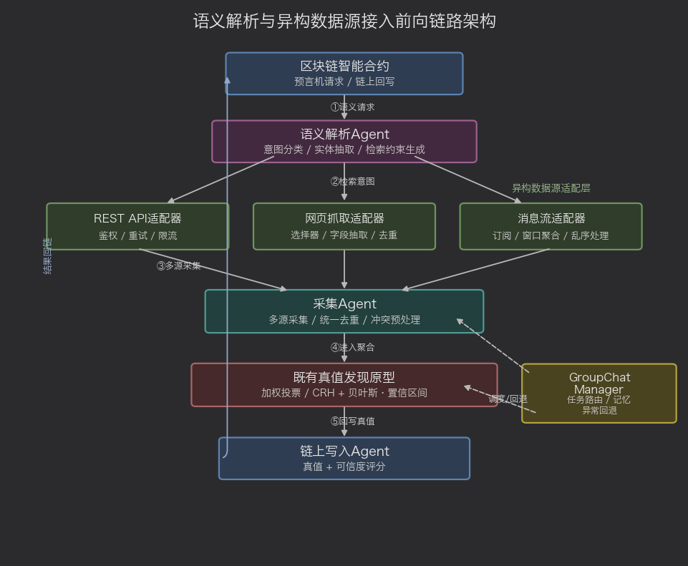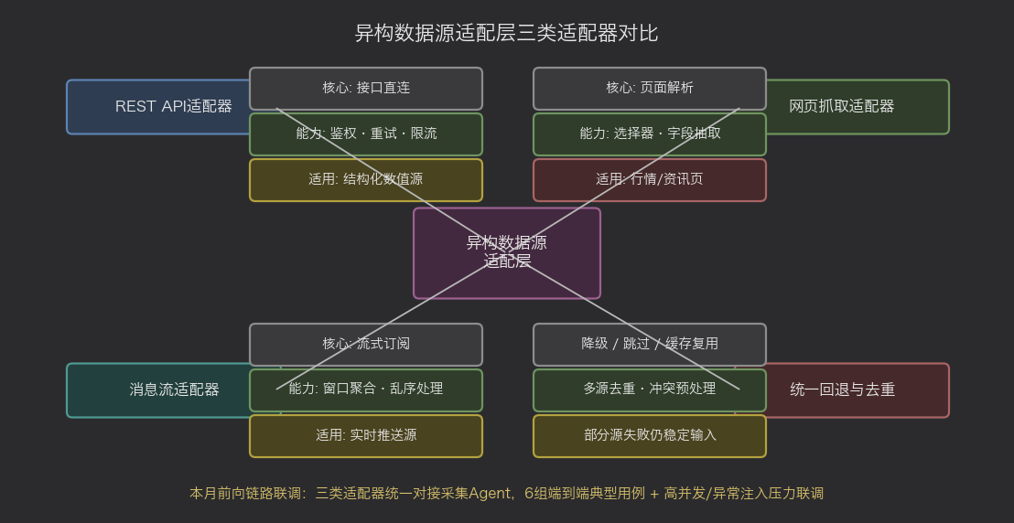

【注：请任务组根据中心三大任务方向填写内容（区块链方向、隐私计算方向、可信智能方向）】

二、成果产出
（1）论文（需提供附件证明材料，命名：“论文-论文名称”。与任务相关，未标注中心也列出）
论文
名称 | 作者（全部） | 状态已发表 | 发表时间 | 发表平台 | 级别  （例：SCI一区，CCFA等） | 已发表论文链接 | 是否标注中心 | 附件证明材料类型（已发表原文/其它____） | 是否含学生  （是且一作/是/否）
“未来区块链与隐私计算高精尖创新中心”或“Beijing Advanced Innovation Center for Future Blockchain and Privacy Computing”

（2）专利（需提供附件证明材料，命名：“专利-专利名称”）
专利
专利名称 | 专利状态  已受理/已授权 | 受理/授权  时间 | 申请号或专利号 | 附件证明材料类型（受理通知/专利证书/其它____） | 是否含学生

- 软著、标准等（需提供附件证明材料，命名：“软著-软著名称”；标准-标准名称）
软著 |  |  | 标准
名称 | 状态 | 附件证明材料类型 | 名称 | 标准类型 | 实施时间 | 发布平台 | 附件证明材料类型
- 专著（需提供附件证明材料，命名：“专著-专著名称”）
专著
书名 | 作者（全部） | 出版社 | 出版时间 | 内容简介/摘要 | 附件及证明材料

三、学生培养（需提供附件证明材料，命名：“奖项名称-学生姓名”）
【注:①获奖成果的产出时间须在参加高精尖任务期间；②学生为高精尖中心学生或学生名单需与任务书中的学生名单保持一致】
学生培养（获奖情况）
学生姓名 | 导师 | 届别 | 类型  （本硕博） | 学院 | 专业 | 获奖时间 | 奖项名称  （奖学金/相关竞赛等个人荣誉） | 颁奖单位 | 附件奖项证明材料类型（证书/奖状/其它____）

四、教师获奖（需提供附件证明材料，命名：“奖项名称-教师姓名”）
学生培养（获奖情况）
单位 | 姓名 | 获奖年份 | 获奖时间 | 奖项名称 | 颁奖单位 | 奖项类别（国家级、省部级、校级） | 附件奖项证明材料类型（证书/奖状/其它____）

五、存在问题及下一步工作方案
存在问题：无
下一步工作方案：
1. 多LLM语义数据源接入与统一封装
将ChatGLM、GPT、LLaMA、Google、Tencent五类大模型作为新的语义数据源Agent接入系统，统一提示模板与响应封装格式，复用既有异构数据源适配层的对接规范，实现五类LLM源的稳定接入与统一调用。
2. 零样本基线提示策略与多源响应采集
设计零样本基线提示策略，建立同题多源响应采集与对齐流程，统一规范五类LLM在相同请求下的输出格式与字段口径，为后续基线画像与真值聚合提供一致输入。
3. 多LLM基线横向画像
在五类LLM上开展基线一致性、事实性与延迟的横向画像，完成不少于5组多LLM基线画像实验，刻画各模型在语义数据源角色下的响应特征与稳定性差异。
4. LLM源差异化贡献与失败模式分析
分析LLM源相对于传统API源在真值聚合中的差异化贡献与典型失败模式，明确LLM源接入对聚合质量的影响边界，形成LLM接入效果评审结论。
时间：2026年 5 月31日

